Тренинг детско-родительских отношений

для средней группы

Составила:

воспитатель МБДОУ №72

Тиханович К.С.

Цель: установление отношений партнерства и сотрудничества родителей с ребенком.
Задачи:
- создать условия для эмоционального сближения членов семьи;
- расширить возможности понимания своего ребенка.
- выработать новые навыки взаимодействия с ребенком
- формировать навыки эмоциональной поддержки у детей и родителей.
- развивать чувства сопереживания, формирование умения понимать состояния и интересы друг друга.
- создавать ситуаций взаимодействия и сотрудничества.
Материалы: альбомные листы, цветные карандаши, ручки, фломастеры, Аудиозапись "Топ-топ, хлоп-хлоп" Е. Железнова, нарисованные птички на каждую пару, основа для наклеивания (дерево) и клей-карандаш, презентация со слайдами с картинками объятий.
Ход тренинга
Ведущий: (Вступительное слово) Здравствуйте дорогие родители и дети. Я рада вас приветствовать на нашем тренинге. Цель нашей встречи - выстраивание доброжелательных отношений с детьми. Сегодня нам предстоит узнать много интересно о ваших семьях и о вас самих.
- Упражнение «Волшебный клубочек».
Цель: создание позитивного настроения, эмоции, дружеского взаимодействия.
Участники становятся в круг. Ведущий, держа в руках клубочек, здоровается со всеми и передаёт клубочек соседу. Тот, к кому попал клубок, так же приветствует всех и оставляет ниточку у себя. Когда клубок попадёт обратно к ведущему необходимо слегка натянуть нить и почувствовать, как все связаны, как всё едино.
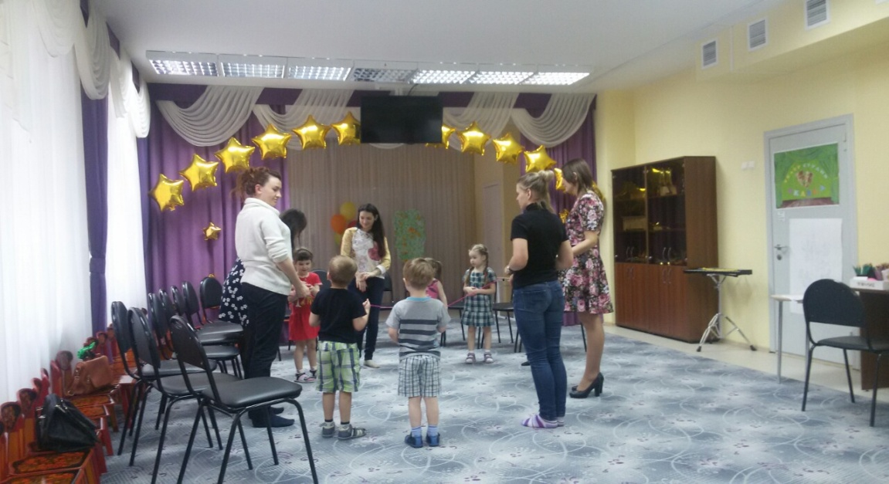
- Упражнение «Представление».
Цель: установление контакта между участниками группы.
Каждый взрослый по очереди представляет своего ребёнка: его качества, интересы, предпочтения и т.д. затем дети представляют своих родителей.
- Игра «Встаньте те, кто…» (участникам предлагается вставать, если описание подходит)
— вместе читают книжки;
— вместе гуляют;
—вместе конструируют;
—вместе изготавливают поделки в детский сад;
— вместе занимаются спортом;
—вместе хулиганят;
—вместе рисуют;
— вместе моют посуду;
— вместе играют.
- Музыкальное упражнение "Топ - хлоп" Е. Железновы
Цель: снятие психоэмоционального напряжения, снятие мышечного напряжения.
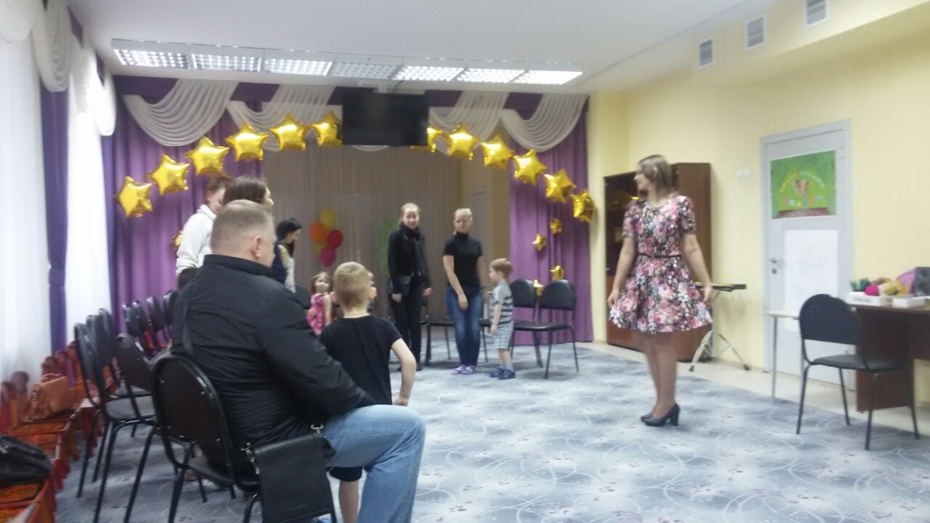
- «Дерево мечты» (родители совместно с ребенком рисуют птичку и вырезают из бумаги, затем пишут на ней свою мечту и приклеивают птичку на веточку дерева)
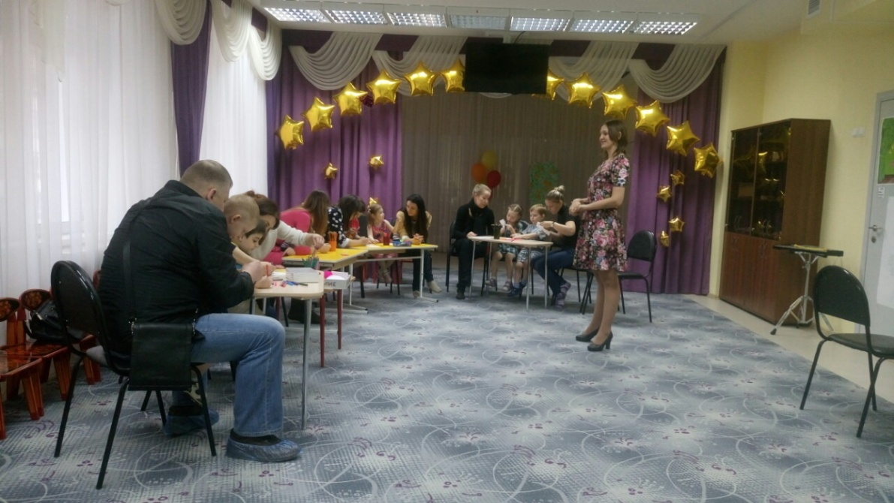

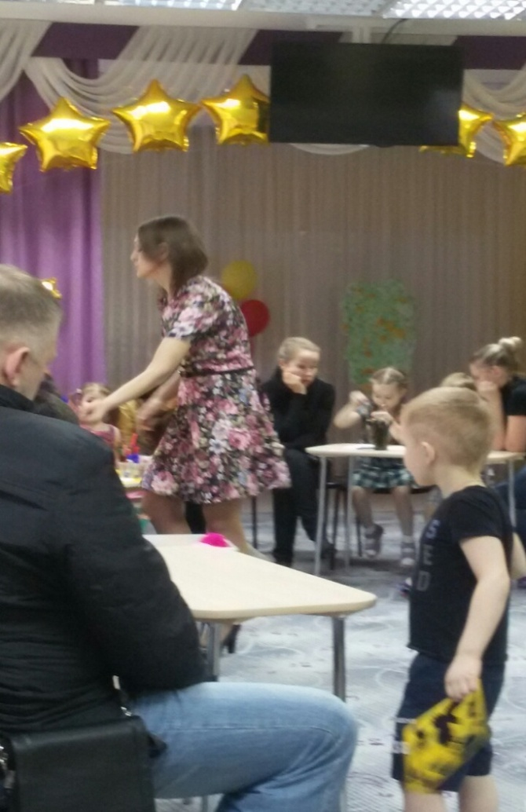
- Подвижная игра «Карусель»
Цель: повышение эмоциональнального тонуса тренинга.
Еле-еле, еле-еле завертелись карусели,
А потом, а потом всё бегом, бегом, бегом!
Тише, тише, не бегите, карусель остановите,
Раз и два, раз и два, вот и кончилась игра!
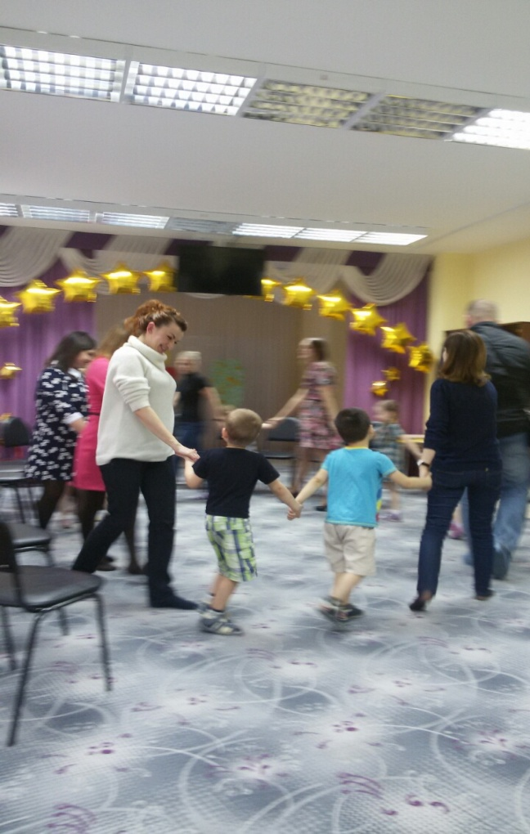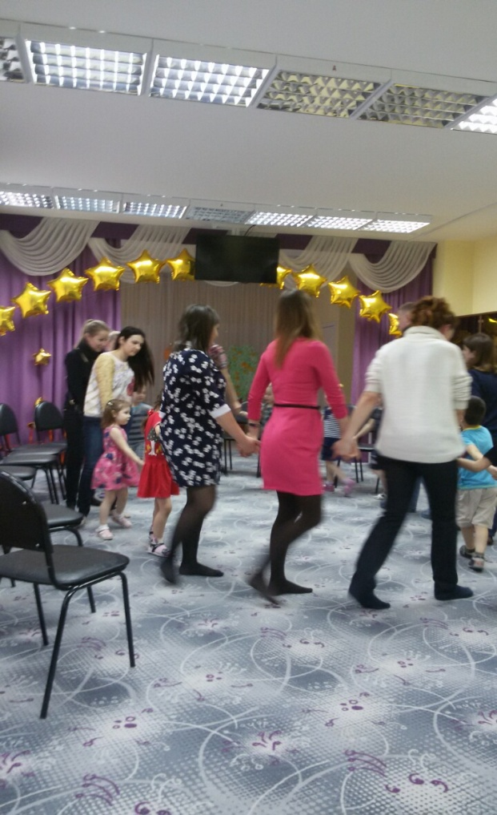
- Игра “Ладошки”

Цель: ощутить тактильный контакт родителя с ребенком.
А сейчас мы поиграем с нашими ладошками. Встаньте напротив друг друга в паре или сядьте удобно так, чтобы ваши руки могли встретиться. Закройте глаза. По моей команде пусть ваши руки сначала найдут (1)друг друга, затем (2)познакомятся, (3)подружатся, (4) потанцуют, (5) подерутся, (6) помирятся, (7) попрощаются.
Что вам больше понравилось, когда ваши ручки дружили, танцевали или когда они дрались?
- Упражнение «Мать и дитя».
Цель: снятия напряженности, установления атмосферы доброжелательности и сотрудничества родителя с ребенком возможность выразить свою любовь, ощутить тактильный контакт.
Упражнение выполняется в парах. Звучит спокойная музыка. Все (ребёнок и родитель сидят или стоят спиной друг к другу), закрывают глаза. Дети – беззащитные, хрупкие, ранимые, простые. Мамы ( папы) – большие, надёжные, сильные, умные. Потом родители поворачиваются и тихо говорят: «Я люблю тебя». И так по очереди сколько захочется. В конце упражнения дать родителям и детям возможность выразить свои чувства (обнять, поцеловать, погладить).
Ведущий после этого упражнения провожает детей в отдельное помещение.
- . Упражнение "Статуя ребенка"
Цель: Пересмотреть стратегию воспитания, особенности взаимодействия родителей с детьми.
- Прошу одного из вас, временно, стать ребенком. Выберете среди присутствующих любого, в ком вы видите поддержку. (Тот, кого выбрали, становится за спиной "ребенка", приложив руки к его спине, и не отпускает его во время всего действия).
- Когда рождается ребенок, мы радуемся, думаем, какими родителями мы будем, как мы будем развивать и воспитывать нашего малыша. И вот - ваша маленькая дочь, вы спешите в детский сад, вам надо успеть на автобус. Она энергичный, любознательный ребенок, задающий много вопросов.
- Мама, что там такое посмотри! - говорит она
- (1 родитель) Некогда, смотри под ноги, вечно ты спотыкаешься! Что ты крутишь головой? Не смотри! (завязываете глаза лентой).
- И вы дальше спешите в детский сад. Забегаете в автобус, встречаете там свою знакомую, начинаете с ней обсуждать прошедший день. Дочь внимательно слушает, а потом начинает задавать вопросы:
- Мама, ты слышала, как пропела птичка? Кто такой дядя Саша?
- (2 родитель) Ты, что вмешиваешься во взрослый разговор? И, вообще ты чего уши развесила, как не стыдно подслушивать? Не слушай! (завязываете уши ленточкой).
- Вы выходите из автобуса, и бежите с дочерью по дороге. Опаздываете:
- Ой, какой сегодня день будет! Мам, меня Малика ждет, мы с ней будем играть, я ей пообещала:
- (3 родитель) Отстань некогда сейчас, мы опаздываем! Что ты разболталась? Быстро рот закрой! Не говори! (завязываете рот)
- И вы двигаетесь дальше. Девочка уже молчит, но начинает поднимать на ходу какую-то веточку. Вы бьете ее по рукам и начинаете ругать:
- (4 родитель) Что у тебя за руки, вечно ты их суешь куда-то! Выброси, я тебе сказала! Убери руки! (завязываете руки лентой).
Но тут дочь начинает скакать и задирать ноги. Вы в ужасе кричите на нее:
- (5 родитель) Ты где этому научилась? Это что еще такое? Перестань дрыгать ногами! Стой смирно! (И завязываете ноги)
- Смотрите на часы, нервничаете, и начинаете подгонять ребенка:
- Что ты тянешься, копуша, делай шаг шире, ты, что ходить разучилась? Иди быстрее! Дай руку! Гляди на дорогу не спотыкайся! Да не молчи ты, я с тобой разговариваю (прошу всех присутствующих произнести громко те фразы, которые выделены). Не смотри! Не слушай! Не говори! Убери руки! Стой смирно! (родители произносят все фразы одновременно)
И ребенок начинает плакать. А вы говорите:
- (6 родитель) Что ты плачешь? Нечего реветь! Я кому сказала - перестань реветь! (на этих словах вы сильно перевязываете живот).
Мы не довольны всем, что делает ребенок, забыв о том, что это всего лишь ребенок и ему нужна наша помощь и поддержка.
Объятия:
- Если вы видите своего ребенка в таком состоянии, первое, что вы можете и должны сделать,- это обнять его, прижать к себе и держать возле себя столько, сколько нужно ребенку. (Обнимаю того родителя, который исполнял роль ребенка). Когда ему будет достаточно, он сам отойдет. Вы просто его обнимайте.
- Скажите, пожалуйста, как вы чувствовали себя в роли маленькой девочки?
- Какие чувства вы испытали?
- Что вы почувствовали, когда я вас обняла?
Рефлексия: Известный семейный терапевт Вирджиния Сатир рекомендует обнимать ребенка несколько раз в день. Она считает, что четыре объятия совершенно необходимы каждому просто для выживания, а для хорошего самочувствия необходимы восемь объятий в день! А для того, чтобы ребенок развивался интеллектуально- 12 раз в день! И, между прочим - не только ребенку, но и взрослому.
Ребенку знаки безусловного принятия особенно нужны, как пища, растущему организму. Они питают его эмоционально, помогая психологически развиваться. Если он не получает таких знаков, то появляются эмоциональные проблемы, переходящие в нервно-психические заболевания. (слайды с картинками объятий)
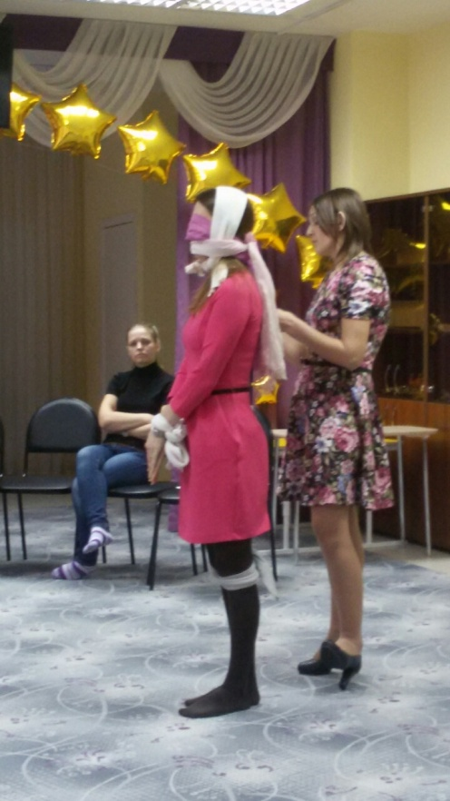
- Упражнение: Но кто из нас не без греха?
У каждого есть отрицательная черта характера, которая мешает нам быть лучше. У одного это лень, у других – жадность, лесть, тщеславие, высокомерие, трусость…
Задумаемся над словами Л.Н. Толстого: “Главная ошибка родителей в том, что они пытаются воспитывать детей, не воспитывая себя!”
Давайте здесь и сейчас попробуем избавиться хотя бы от одного изъяна. Напишем каждый на своем листке эту черту. Теперь сомнём его и бросим на “чашу избавления”.
Рефлексия: «Смайлики». Родителям раздаются размноженные листы с упрощённым изображением человека, у которого не нарисовано лицо. Родители сами рисуют те эмоции, что свойственны им сейчас. Они могут дополнить изображение деталями (воздушным шаром, букетом, или же тяжёлой сумкой в руке), что будет дополнять общее впечатление: Понравился ли мне тренинг? Остались ли у меня вопросы? (выскажите, пожалуйста, ваше настроение сейчас, мнение о тренинге, пожелание и т.д.).
Ведущий: Уважаемые родители, наш тренинг подошел к концу. Любите своих детей, больше времени проводите с ними, и тогда они вырастут здоровыми, уравновешенными и рассудительными. До новых встреч!
Желаем вам успеха в выстраивании отношений с вашими собственными детьми. А самое главное – любите и берегите своих родных и близких.

